PHỤ LỤC
(Kèm theo thông báo số /TB-VCLPT ngày tháng năm 2013
của Viện Chiến lược phát triển)

I. Mẫu thư giới thiệu ứng viên dự tuyển nghiên cứu sinh tại Viện

Họ và tên người giới thiệu:
Chức vụ:
Đơn vị công tác:
Điện thoại: Fax: E-mail:
Những người giới thiệu này cần có ít nhất 6 tháng công tác hoặc cùng hoạt động chuyên môn với thí sinh. Thư giới thiệu phải có những nhận xét, đánh giá về năng lực và phẩm chất của người dự tuyển, cụ thể:
a) Phẩm chất đạo đức, đặc biệt đạo đức nghề nghiệp;
b) Năng lực hoạt động chuyên môn;
c) Phương pháp làm việc;
d) Khả năng nghiên cứu;
đ) Khả năng làm việc theo nhóm;
e) Điểm mạnh và yếu của người dự tuyển;
g) Triển vọng phát triển về chuyên môn;
h) Trình độ ngoại ngữ để tham khảo tài liệu, tham gia hoạt động quốc tế về chuyên môn phục vụ nghiên cứu khoa học và thực hiện đề tài luận án;
i) Những nhận xét khác và mức độ ủng hộ, giới thiệu thí sinh làm nghiên cứu sinh.
Ngày tháng năm
Chữ ký của người giới thiệu

II. Yêu cầu đối với bài luận về dự định nghiên cứu của thí sinh dự tuyển
Bài luận về dự định nghiên cứu cần phản ánh trí tuệ, những điểm mạnh và tích cực của người viết, trình bày bằng một văn phong trong sáng, rõ ràng, qua đó cung cấp một hình ảnh rõ nét về thí sinh, với những thông tin mới mẻ (không lặp lại những thông tin có thể thấy trong hồ sơ như kết quả học tập, nghiên cứu…). Bài luận dài 3 - 4 trang, gồm những nội dung chính sau đây:
(1). Lý do lựa chọn đề tài, lĩnh vực nghiên cứu.
(2). Mục tiêu và mong muốn đạt được khi đăng ký đi học nghiên cứu sinh.
(3). Lý do lựa chọn cơ sở đào tạo (nơi thí sinh đăng ký dự tuyển).
(4). Những dự định và kế hoạch để đạt được những mục tiêu mong muốn.
(5). Kinh nghiệm (về nghiên cứu, về thực tế, hoạt động xã hội và ngoại khóa khác); kiến thức, sự hiểu biết và những chuẩn bị của thí sinh trong vấn đề dự định nghiên cứu, phản ảnh sự khác biệt của cá nhân thí sinh trong quá trình học tập trước đây và những kinh nghiệm đã có. Lý giải về những khiếm khuyết hay thiếu sót (nếu có) trong hồ sơ như kết quả học đại học, thạc sĩ chưa cao…
(6). Dự kiến việc làm và các nghiên cứu tiếp theo sau khi tốt nghiệp.
(7). Đề xuất người hướng dẫn (nếu có).
III. Danh mục giáo viên có thể hướng dẫn nghiên cứu sinh và các hướng nghiên cứu đề tài chủ yếu năm 2013
1. Chuyên ngành Kinh tế phát triển
TT | Học hàm, học vị  Họ và tên | Hướng nghiên cứu chính, hướng đề tài hướng dẫn NCS | Số NCS có thể nhận
1 | PGS.TS Ngô Doãn Vịnh | Nghiên cứu về tăng trưởng, đầu tư và phát triển cơ cấu kinh tế, quy hoạch vùng, ngành kinh tế | 01
2 | PGS. TSKH Nguyễn Bích Đạt | Nghiên cứu về phát triển kinh tế - xã hội và kinh tế đối ngoại | 01
3 | TS Trần Hồng Quang | Nghiên cứu phát triển đô thị và đô thị hoá, phát triển vùng | 01
4 | PGS.TS Bùi Tất Thắng | Công nghiệp hóa, chuyển dịch cơ cấu kinh tế, kinh tế đối ngoại, chiến lược phát triển | 01
5 | PGS.TS Hoàng Sỹ Động | Nghiên cứu phát triển lâm nghiệp, đói nghèo, chuỗi giá trị toàn cầu | 01
6 | GS.TSKH Lê Du Phong | Phát triển dài hạn | 01
7 | TS Nguyễn Bá Ân | Nghiên cứu về chiến lược phát triển kinh tế - xã hội, quy hoạch vùng, ngành kinh tế | 01
8 | TS Lưu Đức Hải | Nghiên cứu cơ sở khoa học và thực tiễn về phát triển các ngành dịch vụ, quy hoạch vùng, kinh tế công nghiệp | 01
9 | PGS.TS Phạm Công Thọ | Nghiên cứu phát triển nhân lực, bền vững cộng đồng | 01
10 | TS Hoàng Thọ Hoát | Nghiên cứu phát triển ngân hàng, chứng khoán, đầu tư | 01
11 | TS Lê Văn Nắp | Nghiên cứu phát triển các vùng kinh tế trọng điểm | 01
12 | PGS.TS Lê Cao Đoàn | Lý thuyết phát triển và tăng trưởng kinh tế, phát triển nông nghiệp và nông thôn | 01
13 | PGS.TS Trần Đình Thiên | Kinh tế vĩ mô, công nghiệp hóa, lý thuyết phát triển kinh tế | 01
14 | PGS.TS Nguyễn Hồng Sơn | Phát triển kinh tế dịch vụ, kinh tế quốc tế | 01
15 | GS.TS Phí Mạnh Hồng | Kinh tế vĩ mô | 01
16 | PGS.TS Vũ Văn Phúc | Nghiên cứu về chiến lược phát triển kinh tế - xã hội | 01
17 | PGS.TS Nguyễn Thị Minh Châu | Quản lý kinh tế, bất động sản | 01
18 | TS Tạ Thị Đoàn | Kinh tế tài chính, ngân hàng và phát triển | 01
19 | PGS.TS Phan Sỹ Mẫn | Kinh tế môi trường, phát triển bền vững, phát triển nông thôn | 01
20 | TS Đinh Quang Thi | Tập đoàn kinh tế, doanh nghiệp nhà nước | 01
21 | PGS.TS Nguyễn Quang Thuấn | Kinh tế quốc tế | 01
22 | TS Nguyễn Bích Lâm | Tăng trưởng và chuyển dịch cơ cấu kinh tế | 01
23 | PGS.TS Vũ Văn Hà | Kinh tế khu vực, đầu tư trực tiếp nước ngoài | 01
24 | TS Vũ Hùng Cường | Các thành phần kinh tế, phát triển kinh tế tư nhân | 01
25 | TS Dương Duy Hoàng | Quy hoạch phát triển ngành dịch vụ | 01
26 | TS Nguyễn Công Mỹ | Mô hình kinh tế, phân tích định lượng | 02
27 | TS Lương Ngọc Khôi | Thương mại quốc tế, Kinh tế vĩ mô, Doanh nghiệp và phát triển | 02
28 | TS Ngô Công Thành | FDI và Phát triển kinh tế | 02

2. Chuyên ngành Địa lý học

TT | Học hàm, học vị  Họ và tên | Hướng nghiên cứu chính, hướng đề tài hướng dẫn NCS | Số NCS có thể nhận
1 | PGS.TS Ngô Doãn Vịnh | Nghiên cứu về phát triển hình thức tổ chức lãnh thổ kinh tế | 01
2 | PGS. TS Lê Thu Hoa | Nghiên cứu phát triển các tuyến hành lang kinh tế và phát triển vùng | 01
3 | TS Trương Văn Tuyên | Nghiên cứu phát triển kinh tế biển và đại dương | 01
4 | TS Lê Thị Kim Dung | Nghiên cứu phát triển các vùng khó khăn | 01
5 | TS Hoàng Ngọc Phong | Nghiên cứu phát triển các vùng, lãnh thổ động lực | 01
6 | PGS.TS Nguyễn Minh Tuệ | Nghiên cứu các hình thức tổ chức lãnh thổ | 01
7 | GS.TS Nguyễn Văn Thông | Nghiên cứu tổ chức lãnh thổ các hình thức công nghiệp, nông nghiệp, du lịch và đô thị | 01
8 | PGS.TS Nguyễn Thế Chinh | Nghiên cứu phát triển vùng và kinh tế môi trường | 01
9 | GS.TS Lê Thông | Nghiên cứu tổ chức lãnh thổ các hình thức công nghiệp, nông nghiệp, du lịch và đô thị | 01

IV. Mẫu đơn đăng ký dự tuyển nghiên cứu sinh

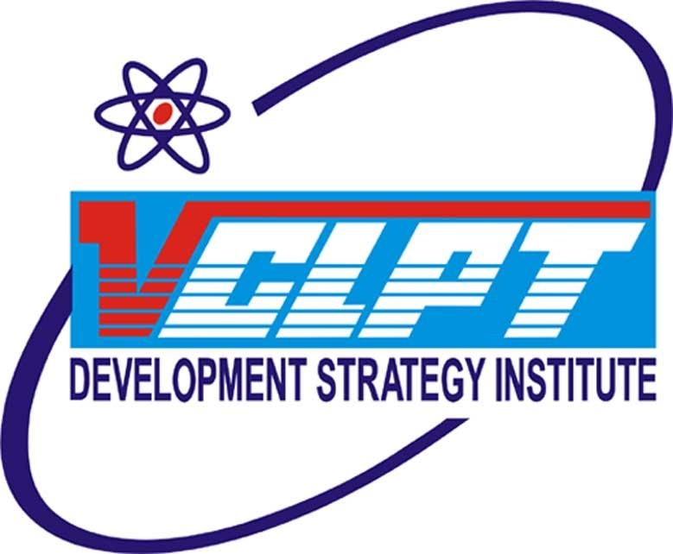 | CỘNG HOÀ XÃ HỘI CHỦ NGHĨA VIỆT NAM  Độc lập - Tự do - Hạnh phúc  _________________________________________
ĐƠN ĐĂNG KÝ XÉT TUYỂN SINH NGHIÊN CỨU SINH

Kính gửi: Hội đồng tuyển nghiên cứu sinh Viện Chiến lược phát triển

Họ và tên: . . . . . . . . . . . . . . . . . . . . . . . . . . . . . . . . . . . . . . . . . . . . . . . . . . . . .
Ngày sinh: . . . . . . . . . . . . . . . . . . Nơi sinh: . . . . . . . . . . . . . . . . . . . . . . . . . ..
Quê quán: . . . . . . . . . . . . . . . . . . . . . . . . . . . . . . . . . . . . . . . . . . . . . . . . . . . ..
Tốt nghiệp đại học năm:. . . . . . . . Chuyên ngành: . . . . . . . . . . . . . . . . . . . . .
Tại trường: . . . . . . . . . . . . . . . . . . . . . . . . . . . . . . . . . . . . . . . . . ..
Hệ: Chính quy , Tại chức , Chuyên tu , Mở rộng
Xếp loại: Trung bình ,Trung bình khá , Khá , Giỏi , Xuất sắc
Bằng đại học thứ 2 (nếu có): . . . . . . . . . . . . . . . . . . . . . . . . . . . . . . . . . . . . .
Tốt nghiệp cao học năm: . . . . . . . Chuyên ngành: . . . . . . . . . . . . . . . . . . . .
Hiện đang làm việc tại: . . . . . . . . . . . . . . . . . . . . . . . . . . . . . . . . . . . . . . . . . .
Thuộc đối tượng xét tuyển: Cán bộ, Công chức Đơn vị kinh doanh
Thí sinh tự do Công tác tại miền núi
Thương binh Dân tộc ít người
Đăng ký xét tuyển nghiên cứu sinh
Chuyên ngành: . . . . . . . . . . . . . . . . . . . . . . . . . . . . . . . . . . . . . . . . . . .
Lĩnh vực nghiên cứu đăng ký................................................................
..............................................................................................................
Tên thầy hướng dẫn đăng ký................................................................
Chuyên ngành.........................................................................................
Hình thức đào tạo: Không tập trung
Ngoại ngữ dự tuyển: Anh văn , Nga văn , Trung văn , Pháp văn

Tôi xin thực hiện đúng các quy định đối với thí sinh và nếu trúng tuyển sẽ chấp hành nghiêm chỉnh các quy định về đào tạo trình độ tiến sĩ.

Ngày . . . . tháng . . . . năm 20.....
Người làm đơn

1.4. Trình độ Viết B1
- Học viên có khả năng hoàn thành các nhiệm vụ viết tương đối phức tạp.
- Có thể truyền đạt có hiệu quả các thông tin quen thuộc trong một bố cục chuẩn quen thuộc.
- Có thể viết các bức thư và bài viết dài một, hai đoạn.
- Có thể điền mẫu khai xin việc với các nhận xét ngắn về kinh nghiệm, khả năng, ưu điểm; có thể làm báo cáo, tóm tắt và đưa ra ý kiến về các thông tin, sự kiện về những đề tài hay gặp hoặc hiếm gặp liên quan đến lĩnh vực chuyên môn của mình.
- Có thể viết lại các thông tin đơn giản, nghe được hoặc nhìn thấy; có thể ghi chép khi nghe các bài trình bày ngắn hoặc từ các tài liệu tham khảo.
- Có thể ghi chép thông tin từ bảng, biểu dưới dạng một đoạn văn mạch lạc.
- Có thể viết các báo cáo ngắn gọn theo một định dạng chuẩn đã quy ước sẵn, truyền đạt được các thông tin, sự kiện và/hoặc lý giải cho các hành động.
- Có thể ghi chép khi nghe giảng, hội nghị, hội thảo với độ chính xác tương đối để sử dụng sau này với điều kiện đề tài quen thuộc, bài nói rõ ràng có bố cục mạch lạc.
- Có thể ghi lại lời nhắn điện thoại hàng ngày.
- Thể hiện khả năng kiểm soát viết tốt với các cấu trúc đơn giản song vẫn gặp khó khăn với một số cấu trúc phức tạp; một số câu/ cụm từ viết ra nghe chưa tự nhiên (ghép từ).

